Здоровье ребенка в наших руках.
Человеческое дитя – здоровое…развитое…
Это не только идеал и абстрактная ценность,
Но и практически достижимая норма жизни.

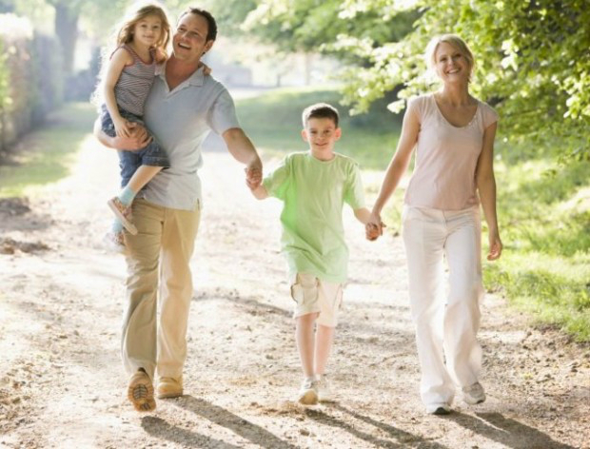
Как добиться этого?
Забота о здоровье ребенка стала занимать во всем мире приоритетные позиции. Это и понятно, поскольку любой стране нужны личности творческие, гармонично развитые, активные и здоровые.
Забота о воспитании здорового ребенка является приоритетной в работе и нашего дошкольного учреждения.

Здоровый и развитый ребенок обладает хорошей сопротивляемостью организма к вредным факторам среды и устойчивостью к утомлению, социально и физиологически адаптирован.
В дошкольном детстве закладывается фундамент здоровья ребенка, происходит его интенсивный рост и развитие, формируются основные движения, осанка, а так же необходимые навыки и привычки, приобретаются базовые физические качества, вырабатываются черты характера, без которых невозможен здоровый образ жизни.
Сегодня важно нам, взрослым, формировать и поддерживать интерес к оздоровлению как самих себя, так и своих детей. «Родители являются первыми педагогами.

Они обязаны заложить основы физического, нравственного и интеллектуального развития личности ребенка в младенческом возрасте» (п. 1 ст. 18 Закона РФ «Об образовании»).

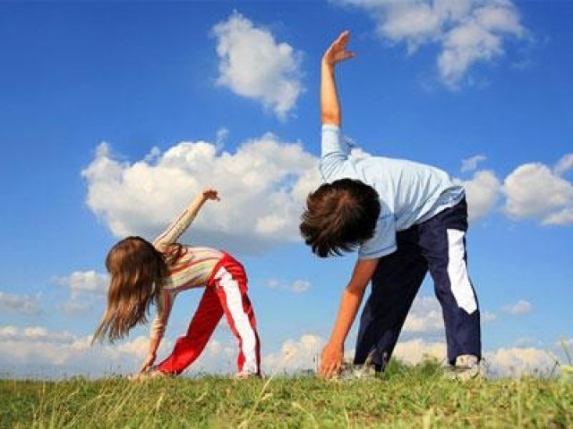

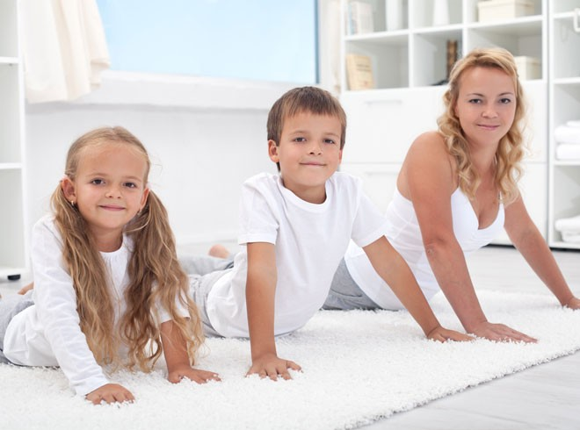

Поэтому многие родители не могут служить для ребенка положительным примером здорового образа жизни, так как часто злоупотребляют курением и алкоголем, предпочитают многочасовые просмотры телепередач и видеофильмов и совсем мало уделяют времени закаливанию, занятиям физкультурой, прогулкам на свежем воздухе. Зачастую родители плохо представляют, как же необходимо приобщать ребенка к здоровому образу жизни.
Что же могут сделать родители для приобщения детей к здоровому образу жизни?
Прежде всего необходимо активно использовать целебные природные факторы окружающей среды: чистую воду, ультрафиолетовые лучи солнечного света, чистый воздух.
Мы должны не только охранять детский организм от вредных влияний, но и создавать условия, которые способствуют повышению защитных сил организма ребенка, его работоспособности.

И важным здесь является правильно организованный режим дня, который оптимально сочетает периоды бодрствования и сна детей в течении суток, удовлетворяет их потребности в пище, в деятельности, отдыхе, двигательной активности и др.кроме того режим дисциплинирует детей, способствует формированию многих полезных навыков, приучает их к определенному ритму.

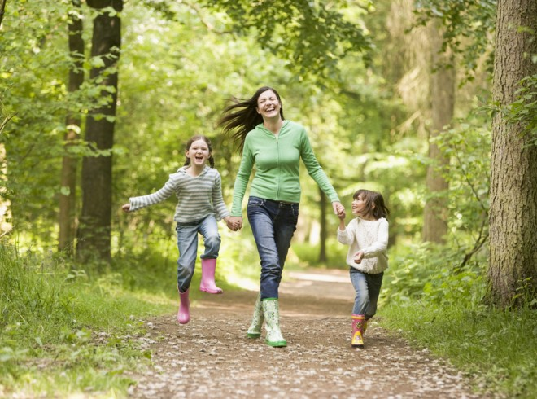
Прогулка является одним из существенных компонентов режима дня. Это наиболее эффективный вид отдыха, хорошо восстанавливает сниженные в процессе деятельности функциональные ресурсы организма, и в первую очередь – работоспособность.
Пребывание на свежем воздухе способствует повышению сопротивляемости организма и закаляет его.
После активной прогулки у ребенка всегда нормализуется аппетит и сон.

Прогулка должна проводиться в любую погоду, за исключением особо неблагоприятных условий. При этом одежда и обувь должны соответствовать погоде и всем гигиеническим требованиям.
Во время прогулки нельзя допускать, что бы дети длительное время находились в одной позе, поэтому необходимо изменять их вид деятельности и место игры.

Хорошо сочетать прогулки со спортивными и подвижными играми.
Не менее важной составляющей частью режима является сон, который особенно необходим ослабленным детям.

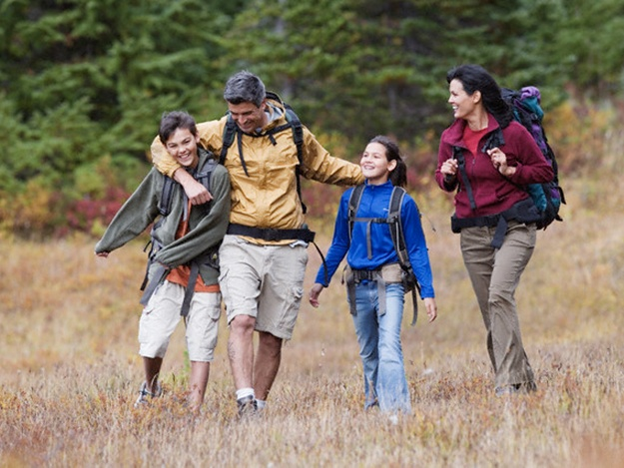

Таким образом, домашний режим ребенка должен быть продолжением режима дня детского сада.

